Жизненный цикл и архитектура
Система записи к врачу Версия 1.1.1
Проект развивается итеративно: каждая итерация даёт проверяемую часть системы, а результаты обратной связи уточняют следующую. Итеративная модель совместима с гибкими практиками; отказ от Scrum сам по себе не следует из понятности исходных требований.

План итераций
Итерация | Содержание и зависимости
1 | Авторизация, справочник врачей и базовое управление расписанием администратором, создание записи, подтверждение по email. Эти функции обеспечивают работоспособную запись.
2 | Личный кабинет, история, отмена и атомарный перенос.
3 | Планировщик напоминаний, журнал состояний, повторы, пересчёт после переноса.
4 | Расписание врача и отметки о посещениях.
5 | Расширенные административные операции и статистика загрузки и неявок.

Семь модулей системы
Модуль | Назначение | Связи
Интерфейс пациента | Выбор врача, запись, отмена, перенос, история. | Модуль записи, авторизация
Рабочее место врача | Своё расписание, пациенты, статусы приёма. | Модуль записи, авторизация
Интерфейс администратора | Справочники, расписания, ручная запись, статистика. | Модуль записи, авторизация, БД
Модуль записи | Транзакции создания и переноса, отмена, правило одной CONFIRMED на слот. | Три интерфейса, уведомления, авторизация, БД
Модуль уведомлений | Очередь email, подтверждение, напоминание, отмена, журнал попыток. | Модуль записи, БД, email-провайдер
Модуль авторизации | Вход, хеши паролей, ограничение попыток входа, серверная проверка прав. | Три интерфейса, модуль записи, БД
База данных | Пользователи, врачи, слоты, записи, история, уведомления. Ежедневная резервная копия. | Серверные модули

Схема взаимодействия модулей
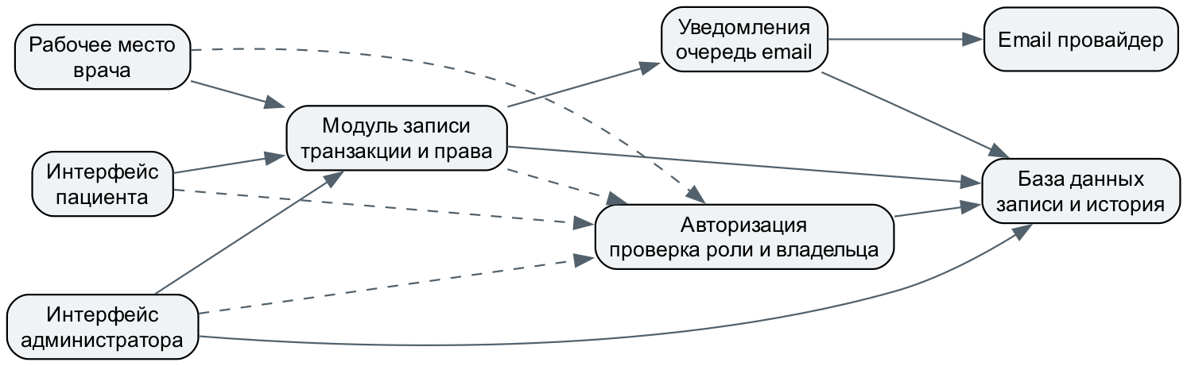
Рисунок 1 — Уточнённая архитектура системы
Сплошные стрелки показывают обращения и события между модулями. Пунктирные стрелки показывают проверку прав. Вызов авторизации обязателен на сервере, даже если кнопка скрыта в интерфейсе.

Правила согласованности
Создание и перенос записи выполняются транзакционно. У одного слота может быть несколько исторических записей, но не более одной действующей CONFIRMED. Для каждой записи doctorId совпадает с врачом её слота. Уведомление создаётся после успешного сохранения; сбой почтового провайдера не откатывает запись.
Отчёт статистики формируется методом Administrator.getStatistics(period) по Slot и Appointment. Отдельный сохраняемый класс отчёта не требуется, поскольку результат вычисляется по запросу.

